Theme Turismo (HERRIZ)

05/11/2026

Theme Turismo (HERRIZ) 1
1 Desarrollo 6
1.1 CORE. Setup técnico y arquitectura 6
1.1.1 Objetivo 6
1.1.2 Arquitectura 6
1.2 F1 — BASE 7
1.2.1 Master 7
1.2.1.1 Logo 7
1.2.1.2 Nav 7
1.3 F2 —SharePoint Layouts 8
1.3.1 Común 8
1.3.1.1 Imágenes menú 8
1.3.2 HERRIZ_home 9
1.3.3 Listado 9
1.3.4 Detalle Evento 10
1.4 F3—Componentes y estructuras 10
1.4.1 Slider → usa cards 11
1.4.2 Galería 11
1.4.3 Banner / wrapper 12
Los banners de 100% y 75% se visualizarán en row 13
Los banners de 50% y 25% se visualizarán en columna 14
1.4.4 Summary links - Destacados 17
1.4.5 Card base → Consulta contenidos extendida 20
1.4.6 Wrapper / Banner → branding fuerte 26
1.5 F4 — Theming (multi-ayuntamiento) 30
1.6 F5 — VARIANTES DETALLES 33
1.7 Componentes 33
1.7.1 Común Configuración de wp 33
1.7.1.1 Título 33
1.7.1.2 Mostrar más 34
1.7.2 Slider 34
1.7.3 Lista Cards 35
1.7.4 Galería 35
1.8 Listado 35
1.9 Detalle 35
1.9.1 Funcionalidades 36
1.10 F6 — QA + documentación 36
1.10.1 QA 36
1.10.2 Documentación mínima imprescindible 36
2 Notas proceso 37

Este documento define el plan de trabajo detallado para el desarrollo frontend del sistema de themes de portales de turismo; SharePoint 2016 + Atomic Design + plataforma multi‑ayuntamientos + poniendo el foco en la reutilización, la flexibilidad y la escalabilidad. Se plantea un modelo de trabajo replicable de forma ágil y eficiente que resuelva las necesidades de los diferentes portales de turismo.
Construiremos un sistema frontend reutilizable basado en Atomic Design que permita desplegar portales de turismo para distintos ayuntamientos minimizando esfuerzo adicional y evitando duplicidades.
Sobre el enfoque metodológico utilizado; comentar que se ha optado por Atomic Design separando: Atoms (elementos básicos), Molecules (componentes), Organisms (bloques complejos), Templates (layouts) y la Master Page (instancias). Queda aislade de esta forma la estructura de contenidos (SharePoint), componentes y theme visual.
Los principios han sido los siguientes:
1. Primero sistema, luego páginas
2. Primero base neutra, luego theme
3. Primero componentes reutilizables, luego variaciones
Layouts = estructura | Componentes = contenido visual

Desarrollo

CORE. Setup técnico y arquitectura

Objetivo
El entorno está preparado para iterar y escalar de forma ágil y practica tanto para desarrollo coo para gestores de contenido.
Repositorio ( C:\Teknei\ThemeTurismo\backups\custom_web ) y entornos de desarrollo ( C:\Program Files\Common Files\Microsoft Shared\Web Server

Arquitectura
- La carpeta del proyecto en integración se encuentra en Extentions\16\TEMPLATE\LAYOUTS\Turismo2013.Files\custom_web )
- Creación librerías comunes
  - assets
    - fuentes
    - imágenes
  - Css
    - Bootstrap 5.2.3
    - Layout
    - componentes
Creación archivos de estructura comunes (sharepoint)
  - Master
  - Layout home
  - Layout listado
  - Layout detalle
    - Evento
    - Restaurantes
    - Bares
    - Patrimonio
    - Alojamientos
- Creación librerías theme default
  - Css
  - Fuentes
    - iconos, tipografías
    - fuente x

Los archivos que no dependan de ningún theme/ayuntamiento.

F1 — BASE
- Master Page HERRIZ_theme.master
- Estructura HTML limpia
- Referencias CSS
- Zonas: header, main, footer con respectivos componentes detallados en el Excel con el timming de desarrollo.

Master

Logo
Xxx

Nav
Máximo ancho
Si excede x no incluir imágenes al lado del texto
Sintetizar Arquitectura de la información
Las imágenes del nav se encuentran en… Redes sociales
http://turi.santurtzi.com/Lists/Social/AllItems.aspx

Menú (iconos, etc)
http://turi.santurtzi.com/es-es/Lists/Navigation2026/AllItems.aspx
imagenes para las categorías/subcategorías/servicios habría que subirlas a PublishingImages:
http://turi.santurtzi.com/PublishingImages/Forms/Thumbnails.aspx
Del tema de las imagenes para las categorías/subcategorías/servicios habría que subirlas a PublishingImages:
http://turi.santurtzi.com/PublishingImages/Forms/Thumbnails.aspx
comer = restaurantes
no veo que se pueda sustituir la imagen (imp para gestores de contenido)
Otra opción, cre que la más práctica http://turi.santurtzi.com/Lists/ServiciosComer/AllItems.aspx
Eventos http://turi.santurtzi.com/Lists/ServiciosEvento/AllItems.aspx
carpeta padre http://turi.santurtzi.com/_layouts/15/viewlsts.aspx
Y ahí hemos creado la siguiente estructura un poco a petición vuestra, al final como se organicen dependerá de cada ayuntamiento:
- TYPEICONS -> Categorías principales de cada tipo de contenido
- SERVICES -> Servicios/subcategorías principales de cada tipo de contenido

Las imagenes luego deberían enlazarse para cada uno desde las listas que están aquí:
http://turi.santurtzi.com/_layouts/15/viewlsts.aspx

Y ahí hay diferentes listas:
- TiposXXXXXX-> Categorías principales de cada tipo de contenido
- ServiciosXXXXXX -> Servicios/subcategorías principales de cada tipo de contenido

F2 —SharePoint Layouts
Existen 2 portales migrados desde producción. Se utilizarán como primer punto de ajuste:
- Home HERRIZ_home
- Listado bares wp-v4_Bares_2026.aspx (original 1 planteado)
- Ficha eventos
  - Restaurante (nombre archivo) turismocomer_v4_img_izq_no_menu.aspx
  - Bar (nombre archivo) turismobar_v4_img_izq_no_menu.aspx
  - Evento (nombre archivo) wp-v4_Eventos_2026.aspx
Desde Frontend se crearán únicamente los componentes esenciales hasta verificar flujo de trabajo, estilos responsive, accesibilidad, test rápido etc. de los componentes migrados de desa.

Común
Buenas prácticas y accesibilidad en inserción de contenido
Links recomendados
Se puede insertar todo aquello válido en Bootstrap 5 . ejemplos:
- Colapsable
Colapsable código

Imágenes menú
Se pueden subir a través de esta URL: http://turi.santurtzi.com/PublishingImages/Forms/Thumbnails.aspx
Esa es la galería general del portal. Nosotros ubicamos las imágenes que subimos en: NAVIGATIONICONS , las que subimos nosotros se pueden eliminar si no las consideráis necesarias.
Después se exploran desde cada elemento del menú desde: http://turi.santurtzi.com/es-es/Lists/Navigation2026/AllItems.aspx
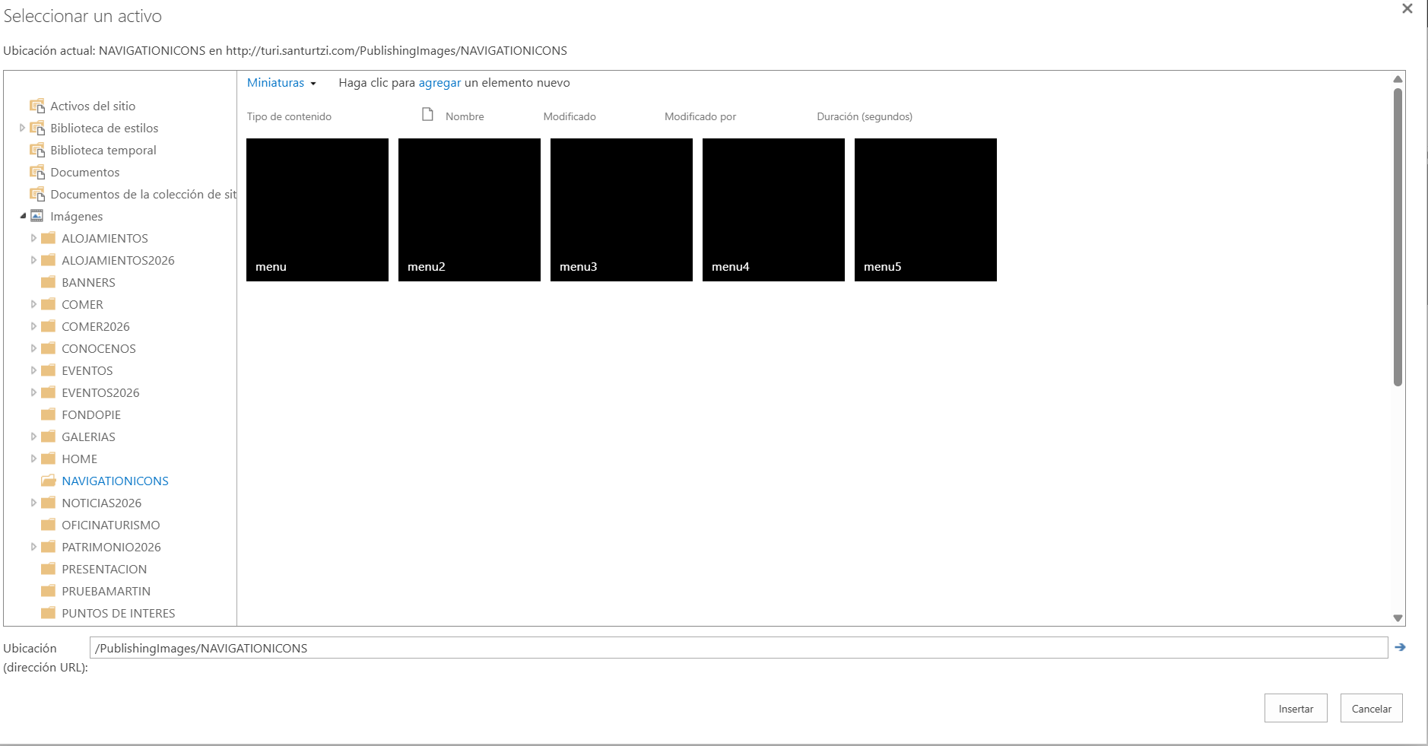
No admitidos svg

HERRIZ_home
Imagen de WPZ y pequeña descripción
1 al 19

Listado
En http://turi.santurtzi.com/Style%20Library/Forms/AllItems.aspx el archivo ItemStyle

Detalle Evento
turismocomer_v4_img_izq_no_menu.aspx Detalle Restaurante
turismobar_v4_img_izq_no_menu.aspx Detalle Bar
turismoevento_v4_no_menu.aspx Detalle Evento
wp-v4_Bares_2026.aspx https://turismoi.santurtzi.com/es-es/comer2026/bares/Paginas/default.aspx Listado Bar
wp-v4_Restaurantes_2026.aspx https://turismoi.santurtzi.com/es-es/comer2026/Restaurantes/Paginas/default.aspx Listado Restaurante
wp-v4_Eventos_2026.aspx https://turismoi.santurtzi.com/es-es/Agenda2026/Paginas/default.aspx Listado Evento
WPZ
Otros aspectos a tener en cuenta:
- Eventos. Full , es espacio de los filtros en ejemplo plentzia, si no hay más contenido WPZ recomendado
- Restaurantes. 50% 50%
- Bares. Full pero 6 elementos
- Resolución y proporción imágenes
http://turi.santurtzi.com/es-es/Rutas2026/Paginas/Forms/AllItems.aspx para edición de páginas contenido
Propiedades

F3—Componentes y estructuras
Se priorizarán los diferentes ítems por el impacto/frecuencia de uso que puedan tener en los diferentes portales.
Excel inventario https://bfadfb.sharepoint.com/:x:/r/sites/O365_SEDE2.0/_layouts/15/Doc.aspx?sourcedoc=%7B45A24F75-1E6D-41D4-9B35-7362DCC8E02D%7D&file=InventarioComponentes--TK.xlsx&action=default&mobileredirect=true
Diagrama relaciones mermaid https://mermaid.ai/app/projects/95f6ba9d-506d-4850-a1ee-e138e2f9722c/diagrams/95f66b54-5a60-42c8-adeb-9958a4f653af/version/v0.1/edit

Nav
3 elementos → se ven grandes.
6 elementos → se reparten.
10 elementos → se comprimen.
títulos larguísimos → aparecen con ellipsis.
no dependes del número de elementos.
Mejor pocos elementos y cortos
A partir de 6 no habrá iconos y el tamaño del texto disminuye

Slider → usa cards
Xxx
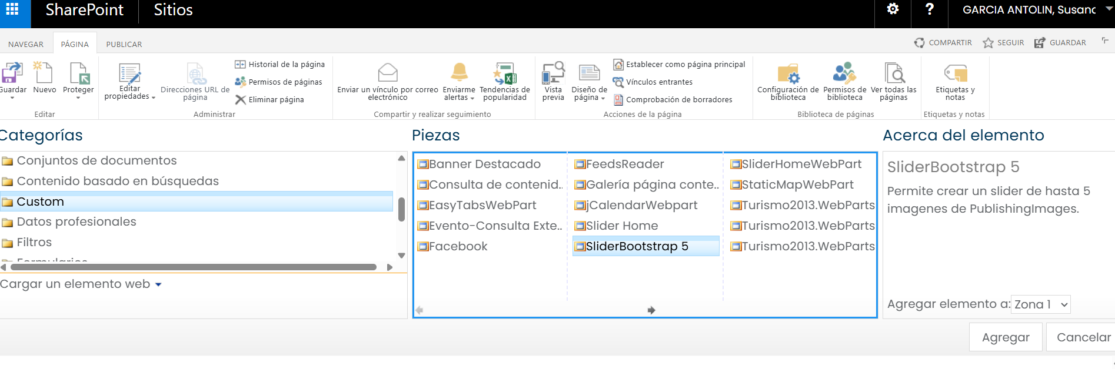
Recomendación para las imágenes de slider que tenganuna capa de algo de oscuridad para que el texto sea legible

Galería
imágenes de la Galería se están cogiendo de aquí:
http://turi.santurtzi.com/PublishingImages/Forms/Thumbnails.aspx?RootFolder=%2FPublishingImages%2FCOMER2026%2FRESTAURANTES%2FBATEA&FolderCTID=0x01200019E7234526B3D546A8553622D9C7F694&View=%7BE2DB193B%2D128B%2D4036%2D9E31%2D0E0D9FB675DB%7D
están en PublishingImages. Aquí se pueden subir fotos nuevas.
Respecto a la galería que enlaza las imágenes, se pueden cambiar las imágenes que están enlazadas accediendo aquí:
http://turi.santurtzi.com/Lists/ContentGalleries/AllItems.aspx
Si despliegas el grupo:
Nombre Grupo (ENG) : LABATEA (5)
Dentro tiene las tres imágenes y dos vídeos que la integran. Los vídeos los coge directamente de youtube, pero las imágenes las coge de PublishingImages. Si editas una de las imágenes de galería existentes y enlazas otra que hayas subido a PublishingImages previemnte se verá la que se haya subido.
Pestaña Elementos > Nuevo elemento > nuevo elementos de imagen
Con que el nombre del grupo sea el mismo, se relaciona
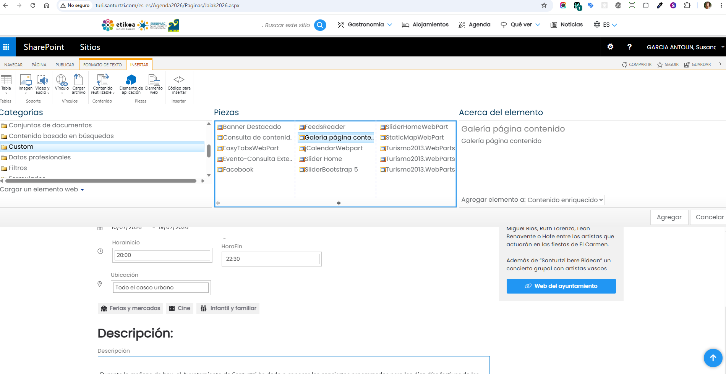
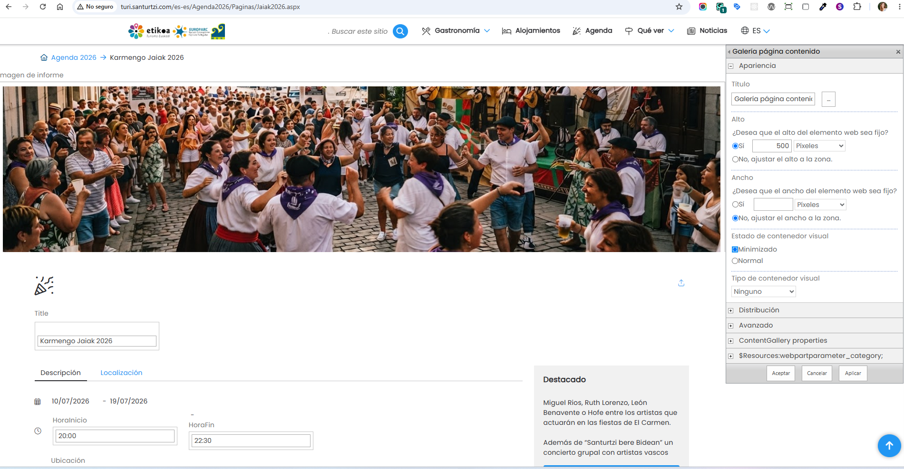

Banner / wrapper
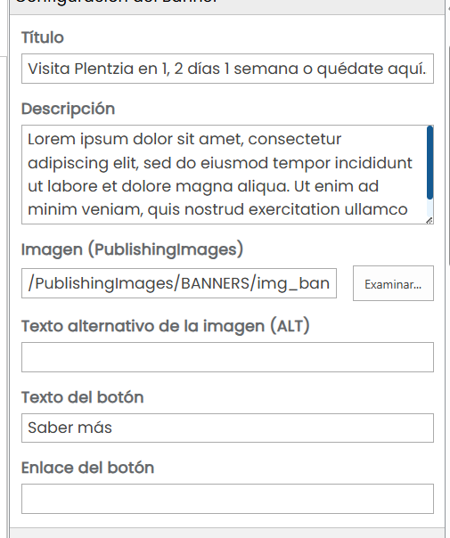

Los banners de 100% y 75% se visualizarán en row
Ejem
100%
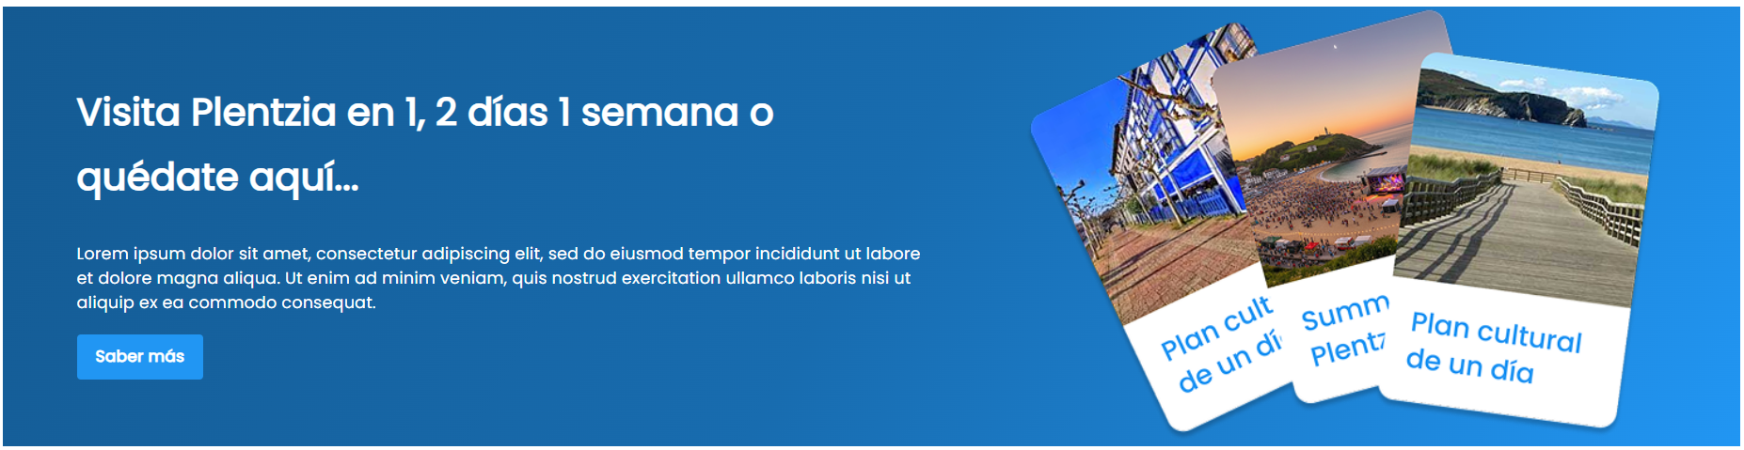
75%
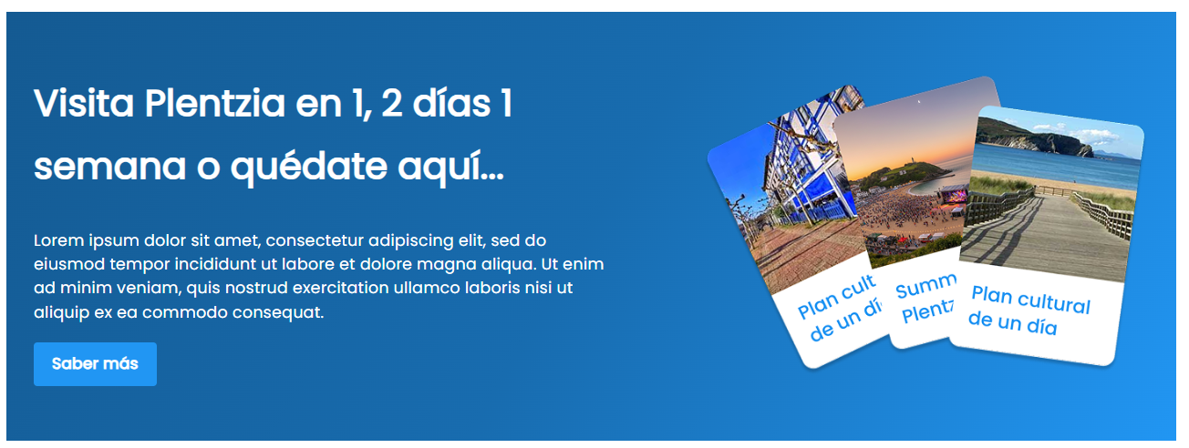

Los banners de 50% y 25% se visualizarán en columna
Ejem.
50%
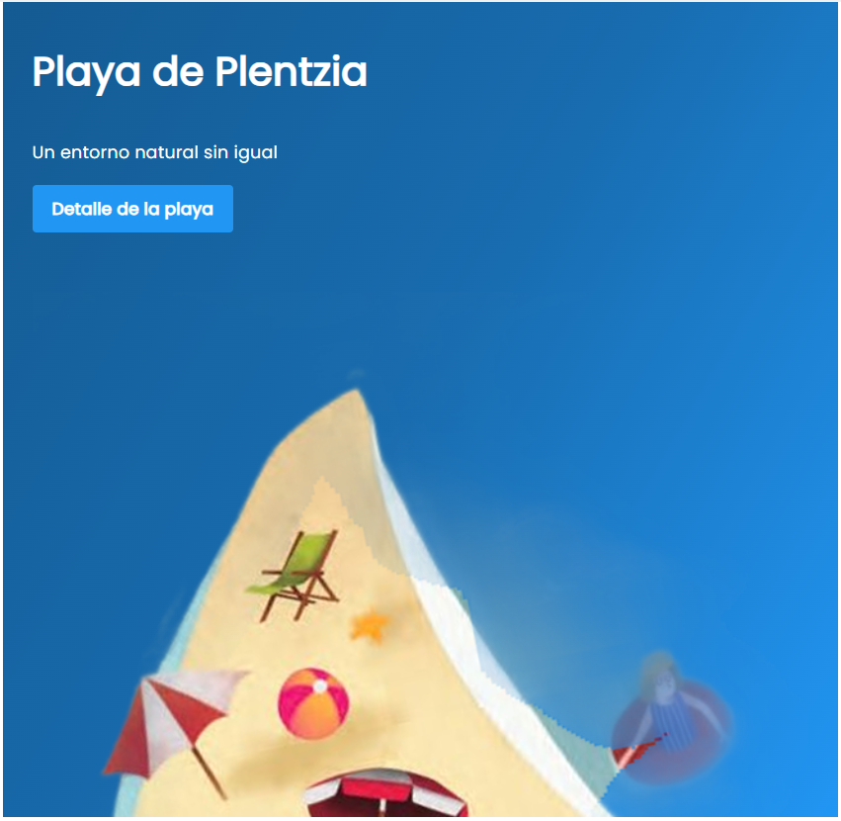
33%
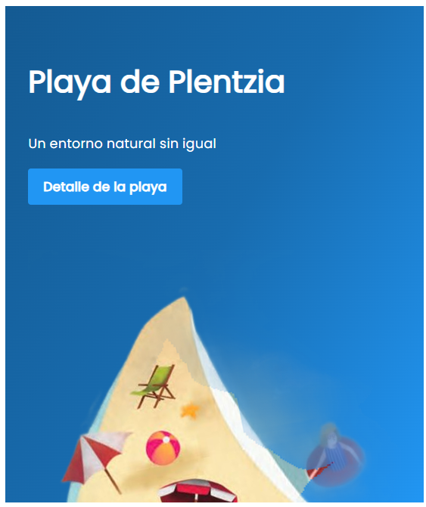
25%
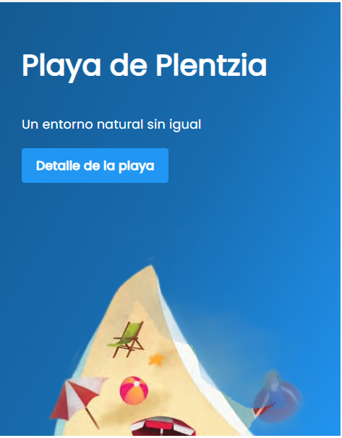

Summary links - Destacados
Hemos hecho una primera incorporación de los summary links a la home. Con esto esperamos que os sirva para trabajar sobre ellos, aunque haya que realizar más ajustes. Hemos creado dos formas de visualización en el ItemStyles bajo: SUMMARYLINKSLIDER2026 y SUMMARYLINK2026

Se edita la estructura en ItemStyles
Configuración visual (por tema bg) Se configuran con el webpart propio de Sharepoint (nativo) de Summary links.
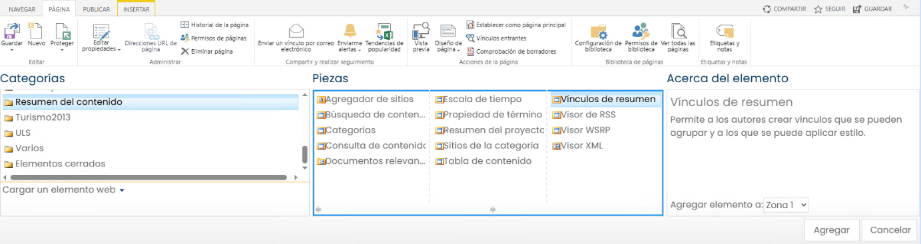
Y luego configurar; ponerle titulo, el http y la imagen
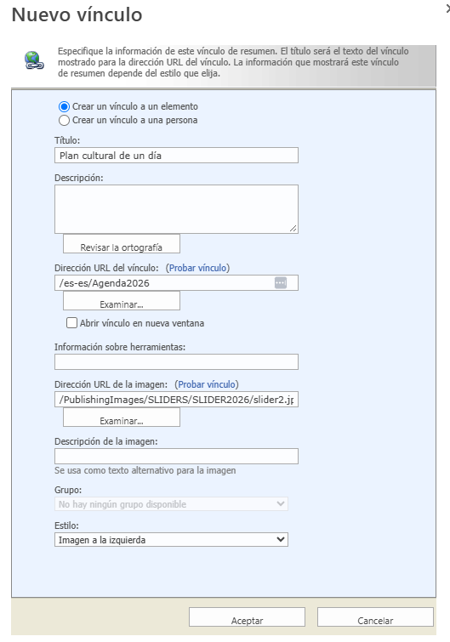
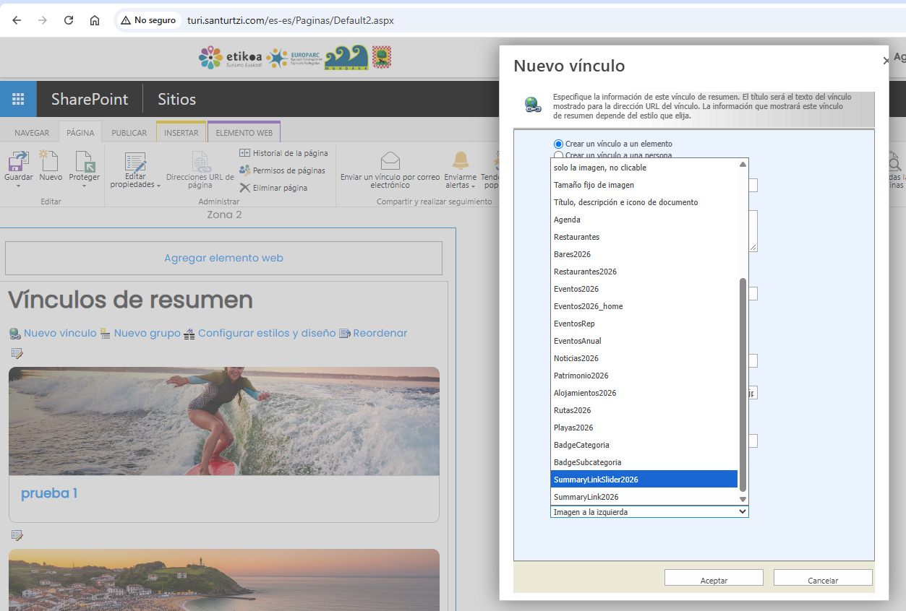

La primera sería la que se tendría que superponer sobre el Slider (algo parecido a la segunda imagen):
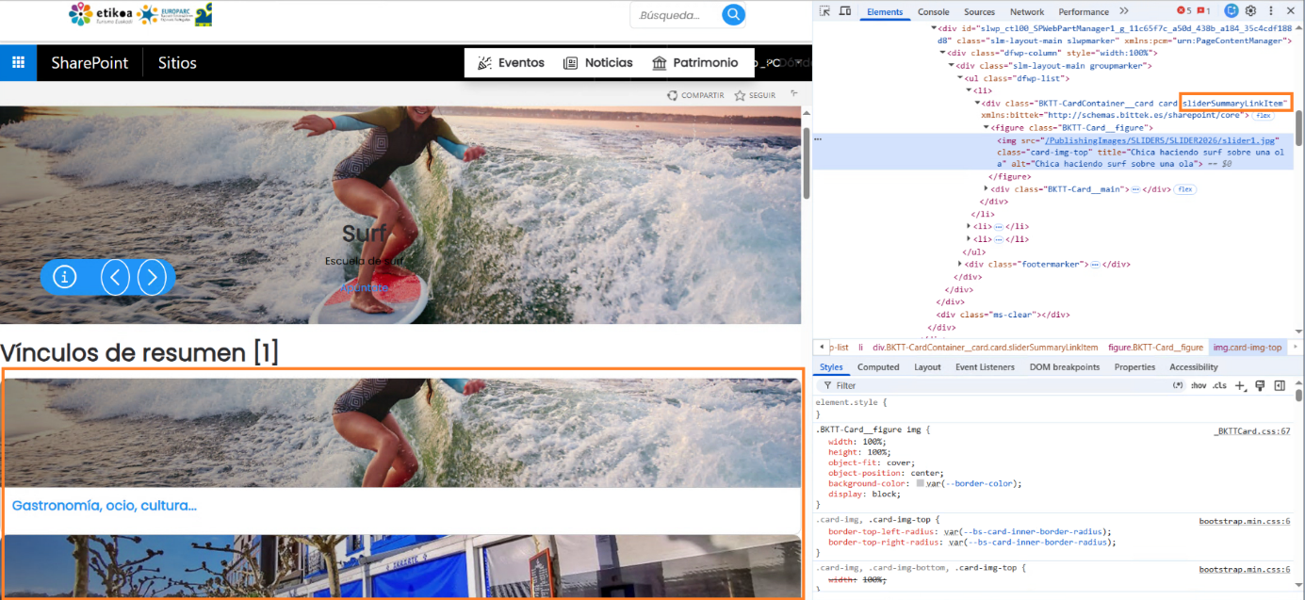

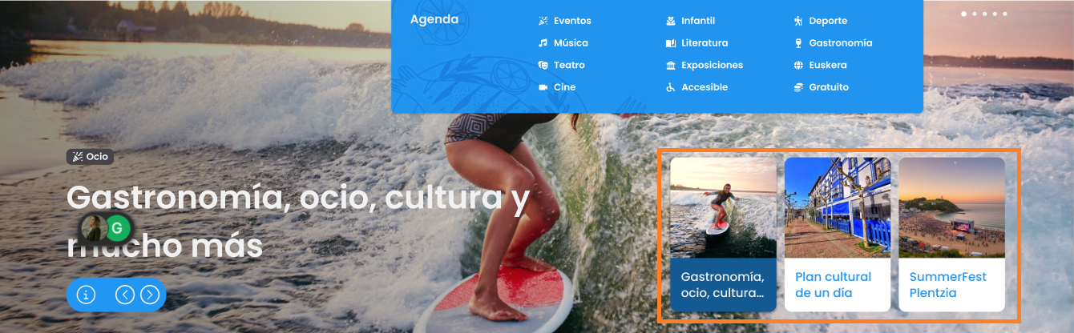

Y la segunda la hemos hecho como ejemplo para explorar su validez de cara a replicar la segunda imagen:
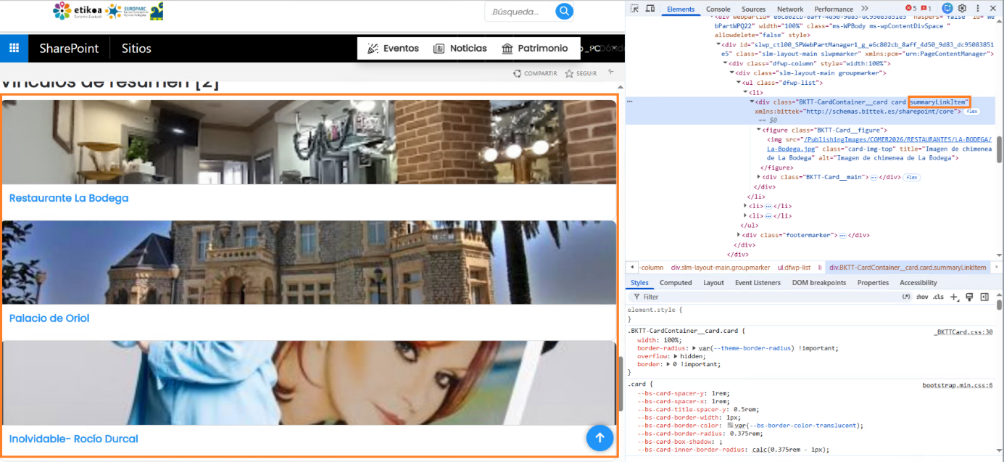

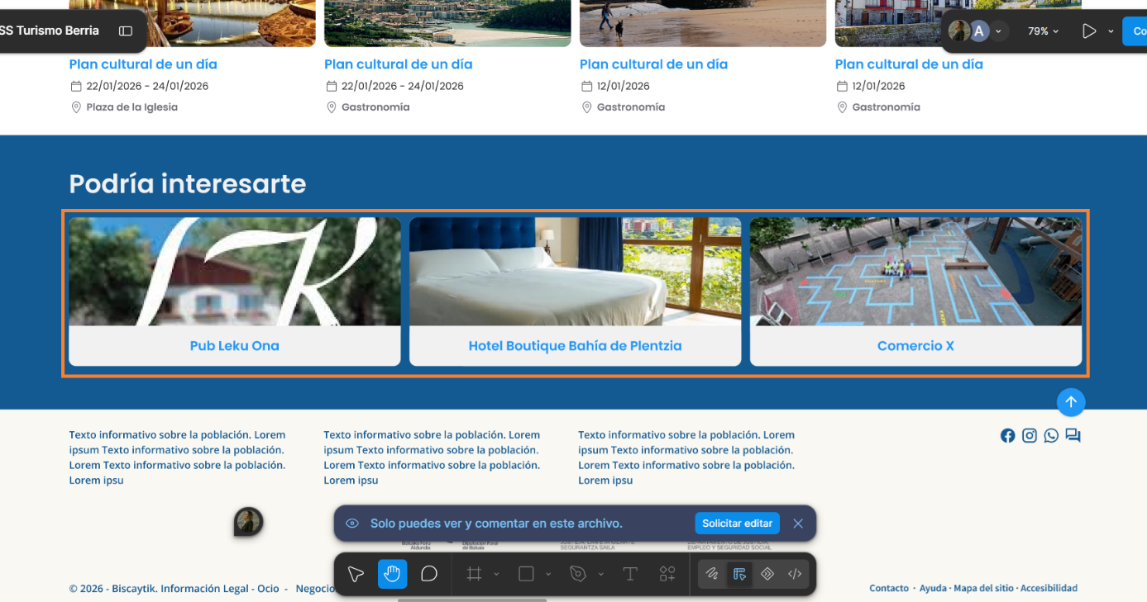

Card base → Consulta contenidos extendida
- Eventos / Agenda X
- Noticias X
- Patrimonio X
- Rutas X
- Alojamiento x
- Restaurantes
- Bares X
- Playas / que ver x
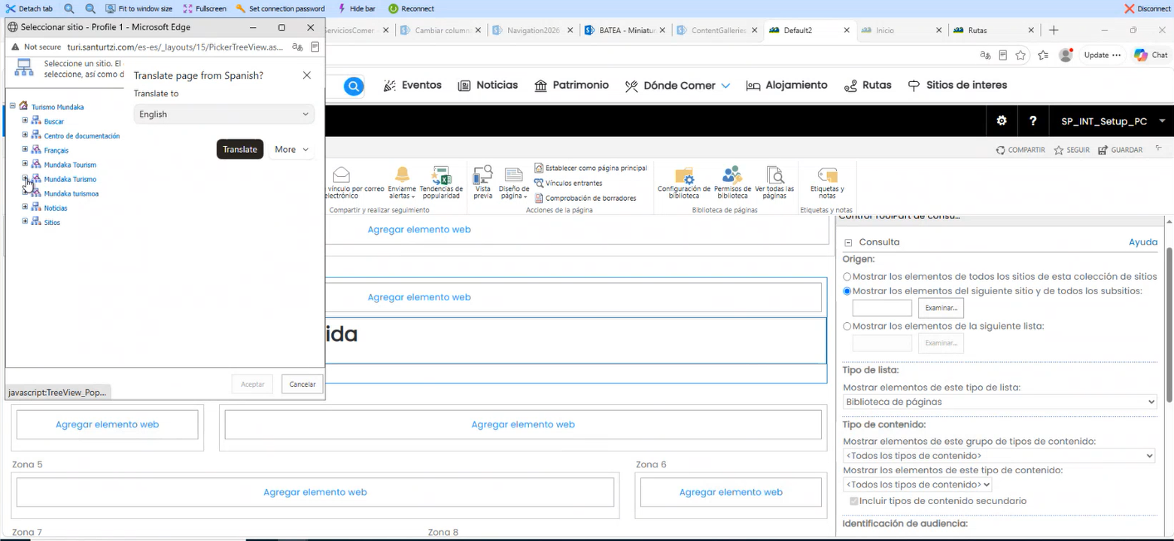
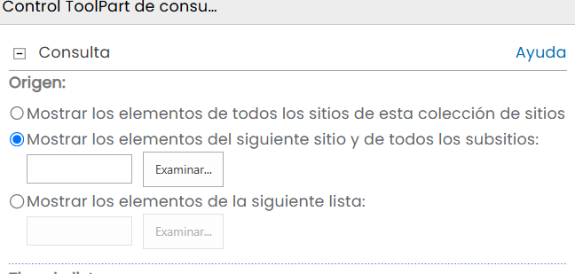
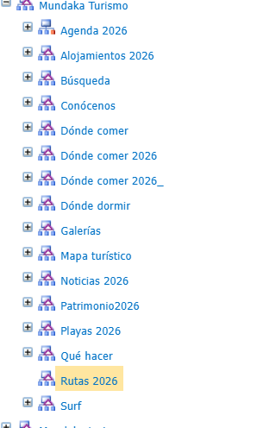
Aceptar
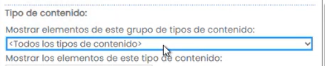
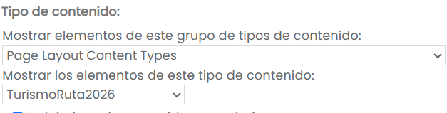
En presentación cambiar estilo del elemento
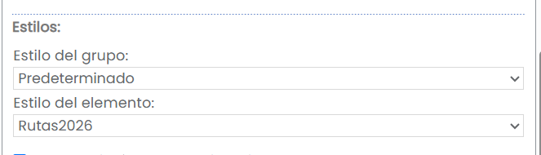
Evento hay 2. Eventos2026 y Eventos2026Home. Paginación de elementos (configuración WP). Nº de elementos a mostar en listado
Consulta wpz
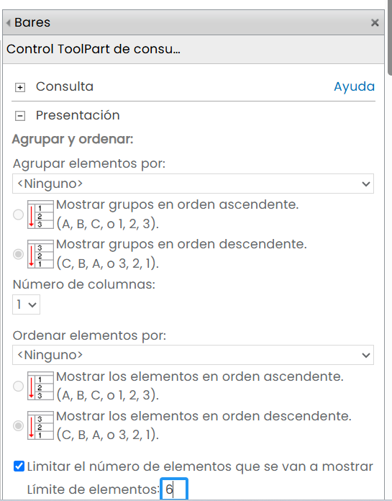
Es necesario incluir los siguientes elementos
En presentación
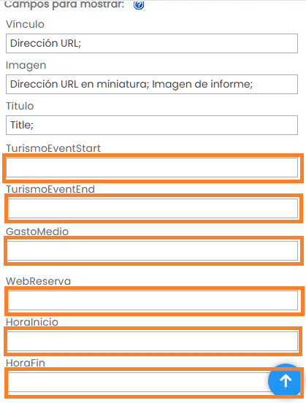
Este elementos puede introducirse en los siguientes WPZ y se comportará de la siguiente forma:

100% con container
- Hasta 6. Se auto ajusta; recomendamos mínimo de 3
- Si no se especifica lo contrario flex direction de las cards row (rutas debería ser col)

75%
- Hasta 4 cards

50% (bis breackpoint Tablet)

Home
- Hasta 3 cards. Si son menos se adecúa al ancho
- Configuración listado de x elementos.

Listado
Grid col, vista row de la card

33%
- Hasta 2 o slider horizontal

25% (bis breackpoint móvil)
- Hasta 1 o slider horizontal
- flex-direction columna todos los tipos
Ha de tenerse en cuenta si cambian wpz, deberían editar el nº de “elementos a mostrar como máximo” para que se adecúe a lo anteriormente mencionado.
Orientation="Horizontal" (en layouts)
Servicios y tipos http://turi.santurtzi.com/_layouts/15/viewlsts.aspx
Aconsejamos textos cortos

Wrapper / Banner → branding fuerte
Posibles:
- Solo img fondo
- Img a la izquierda
- Img a la derecha
Se ha incluido un ejemplo en la home en la parte inferior:



Se puede añadir a un webpart desde este apartado:
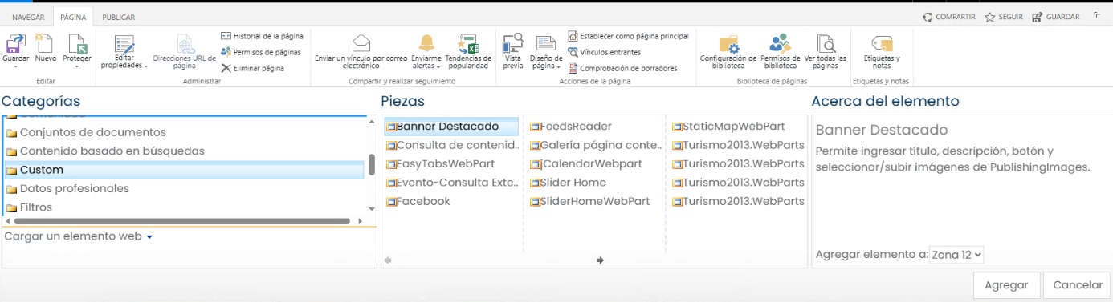
Y configurarlo:
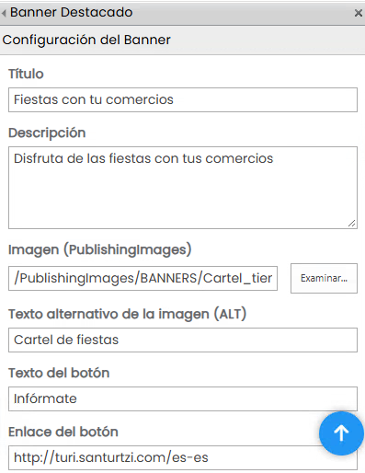
Rrss
http://turi.santurtzi.com/Lists/Social/AllItems.aspx
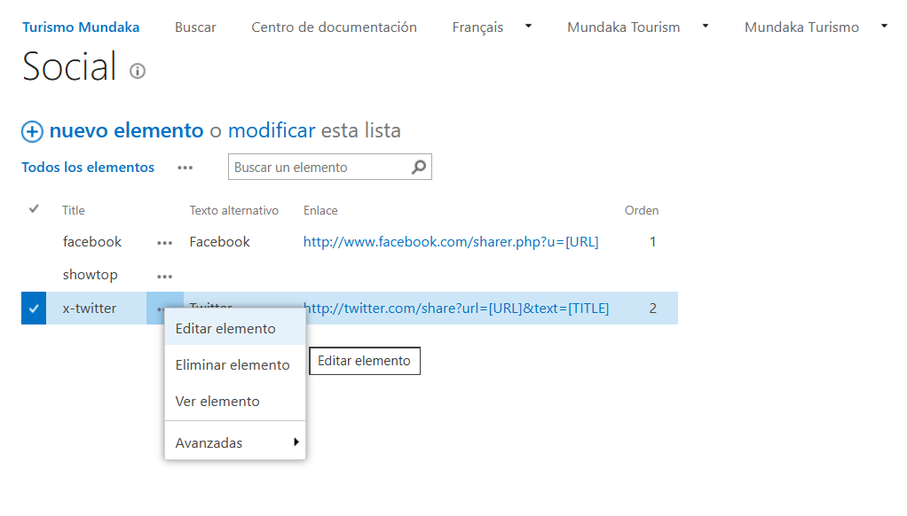
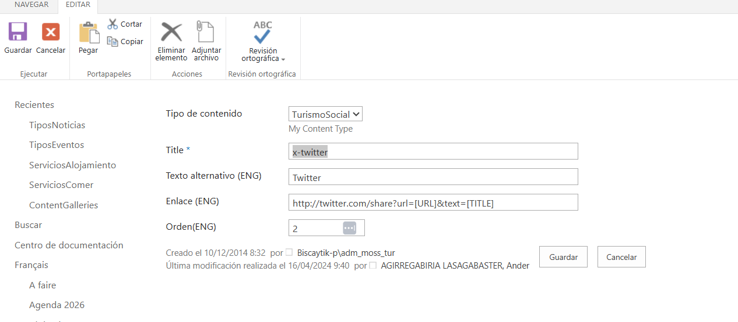
Ha de tenerse en cuenta que añade “fa-“ antes de lo que se añada en ese campo
Cada componente debe ser: independiente, themeable y reutilizable

F4 — Theming (multi-ayuntamiento)
Cuando limpieza grid, banner y todos los elementos dentro de wpz mismos ajustes de wpz más pequeño en versión móvil. Mixin?
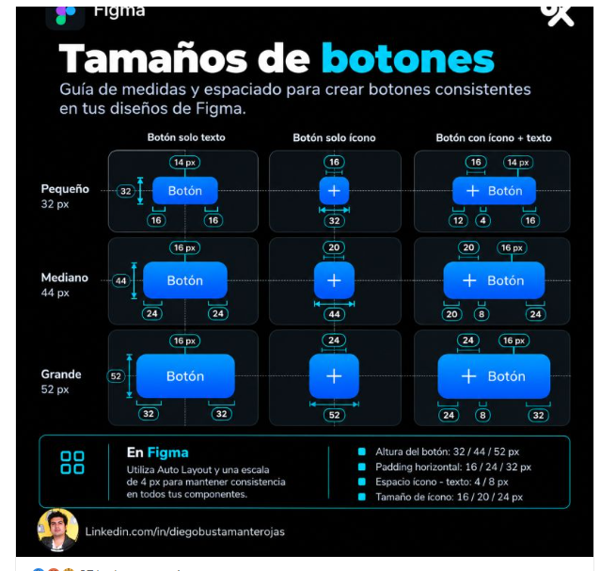
https://www.linkedin.com/posts/diegobustamanterojas_figma-uidesign-designsystems-share-7516115878451658754-EiGN/?utm_source=social_share_send&utm_medium=android_app&rcm=ACoAAAZfPfUBaK-o_sKROGds7nj90BzuZ0KkyFw&utm_campaign=share_via
Los themes se construyen mediante variables de color, tipografía y branding sin modificar los componentes.
- Terminar de definir qué cambiar por ayuntamiento
  - Color/es de fondo
  - Color primario, secundario, acento etc.
  - Tipografía/s
  - Iconos
  - Etc.
- Crear theme default
Ejem.
.scss
$primary
$secondary
$font
$accent
- Generar theme
themes/base/theme--default.css
- Generar 1er ayuntamiento (Ejem. Plentzia)
  - Sustituir variables
  - Cambiar logo
  - Ajustes mínimos
  - Documentar

1 theme completo validado patrón replicable

F5 — VARIANTES DETALLES
Se realizarán los ajustes necesarios para cada tipo de detalle (con las especificaciones de cliente) una vez validado el detalle de evento que será el primero en construirse.
En esta etapa también se desarrollarán componentes como el de timeline o la modal/alerta.

Componentes

Común Configuración de wp

Título
Título= “Title;”
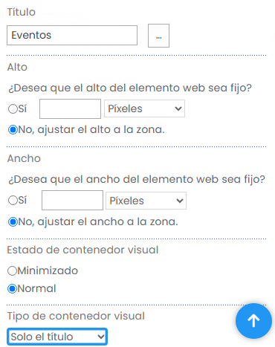

Mostrar más
xxx

Slider
Xx

Lista Cards
xxx

Galería
Xx
Simular masonry?

Listado
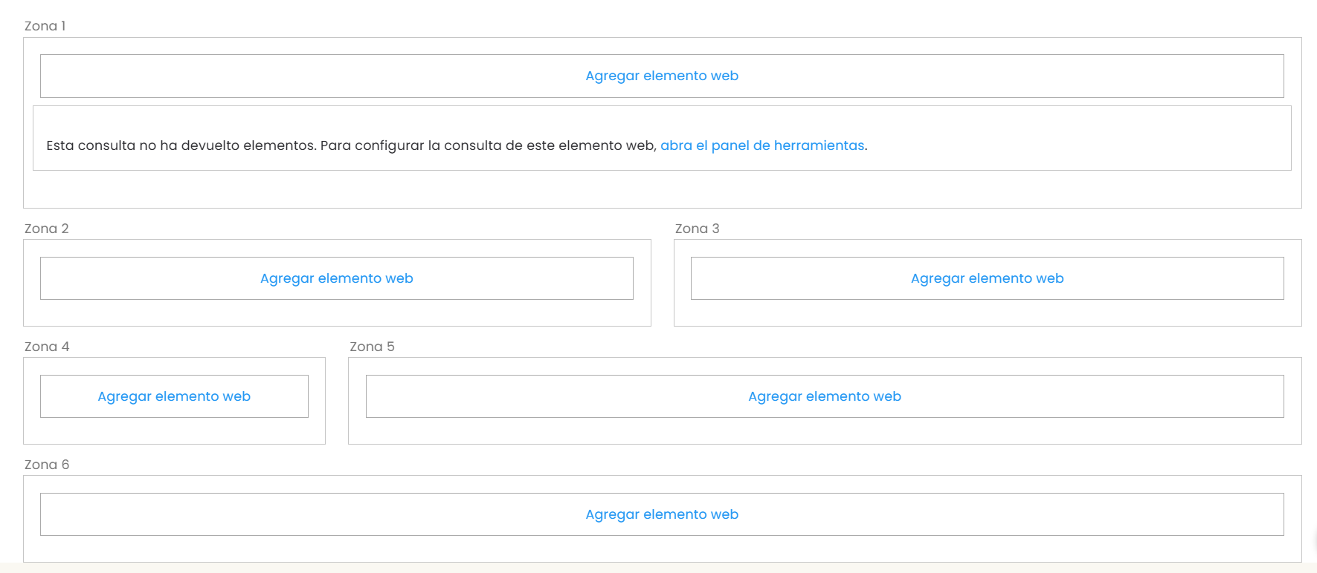

Detalle
Layout WPZ (estructura base)

Funcionalidades
Editor de HTML
Collapse
Galería (imágenes y vídeo)

F6 — QA + documentación

QA
Realizaremos por parte de Teknei las siguientes revisiones:
- Accesibilidad
- Responsive
- Consistencia visual
- Ajustes finales CSS

Documentación mínima imprescindible
Realizaremos un documento que incorpore la siguiente información:
- Cómo crear nuevo theme
- Qué archivos se pueden modificar y cuáles NO
- Recomendaciones: Limitar el máximo posible los layouts. Evitar cascadas profundas en CSS
Ejem CSS componentes:
.css
.card {}
.card--default {}
.card—default_hover {}

Notas proceso
- Index.scss – archivo que contiene todas las llamadas
- Global.scss – Base
- Variables.scss – Define cuáles serán las variables en el theme
- /themes/default.scss – Define los colores de cada tema
- Cada_componente.scss – especificaciones cada componente
Los archivos old están en http://turi.santurtzi.com/_catalogs/masterpage/Forms/AllItems.aspx?SortField=Modified&SortDir=Desc&View=%7b544D1404%2d5D6B%2d4C8A%2d9DF2%2d7F20842676A6%7d
Src
/ components
/ pages
/ layouts
/ styles/
En sharepoint
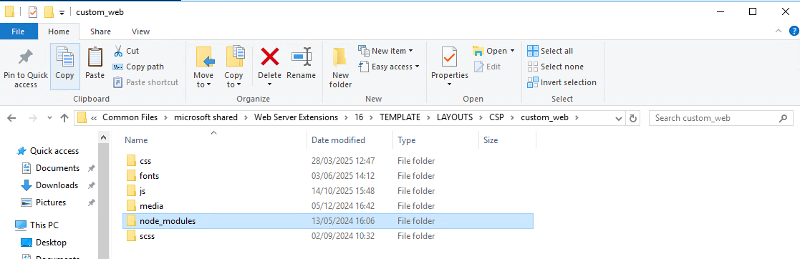
En la version de turismo creada una carpeta similar C:\Program Files\Common Files\Microsoft Shared\Web Server Extentions\16\TEMPLATE\LAYOUTS\Turismo2013.Files
    - Nodemodules
      - /bootstrap
    - Scss
      - Global
      - variables
      - /Layout
      - /Componentes
    - Assets
      - Fonts
      - Media
    - themes
      - Default
        - Scss
        - assets
      - Artea
        - Scss
        - Assets
Recomendaciones cromáticas
    - Primario que llame la atención, saturado
    - Secundario más oscuro, preferiblemente en gama
Creación páginas sharepont
Ruleta > Contenidos del sitio


